Technické podmínky – příloha č. 2

Charleyova teta

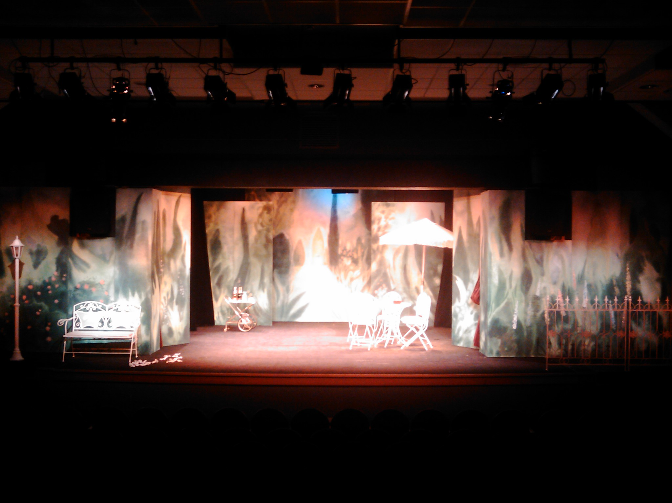

Čas příjezdu techniky: 3 hodiny před začátkem představení

Jeviště:
Jeviště minimálních rozměrů 8 x 7 m, vykryté černým sametem
Možnost vrtání do podlahy, Tah na zadní horizont

Světla:
2x regulovaná zásuvka (220 V/ 10 A) v podlaze jeviště, nebo v jeho těsné blízkosti
2 reflektory FHR z každého portálu
6 reflektorů FHR z mostu jeviště, 2 reflektory na lávkách nebo nad jevištěm,
12 reflektorů FHR z hlediště
počet světel a jejich výkon musí být adekvátní k velikosti jeviště
12 submasterů na pultu, možnost programování, flash

Zvuk:
regulované ozvučení sálu s možností rozdělení "přední - zadní" a "levá - pravá" (4 reproduktory)
přímý poslech ze sálu, případně regulovaný odposlech ze sálu
možnost připojení vlastního přehrávače k pultu

Šatny:
Dámská šatna, pro 4 osoby, vybavená věšáky na kostýmy a alespoň jedním zrcadlem.
Pánská šatna, pro 5 osob, vybavená věšáky na kostýmy a alespoň jedním zrcadlem.

Další:
WC s toaletním papírem a umyvadla s mýdlem a ručníkem.

Zajištění parkování pro dva mikrobusy a nákladní dodávku.

Upozorňujeme pořadatele na nutnost zajistit přísný zákaz fotografování a pořizování jakýchkoliv záznamů během představení!!!

V případě nejasností volejte: Filip Marek, vedoucí techniky DNJ – 603 934 936
Dotazy k dopravě vám zodpoví dopravce: Jaroslav Franěk – 605 032 731

